5 天行程规划器
第  1  天 | 目的地：[要到哪儿去？]  在哪里吃：[早餐吃什么？]  做什么：[获得精彩演出的门票？]  住哪里：[海滩别墅或朋友的沙发？]  怎么去那里：[飞机、火车或 GPS？]
第  2  天 | [若要替换任何占位符文本（如此处），只需选择一个行或一段文本并开始键入即可。为达到最佳效果，请不要在所选字符的左右侧包含空格。]
第  3  天 | [若要将占位符照片替换为自己的内容，请将其删除。然后在功能区的“插入”选项卡上，单击“图片”。]
第  4  天 | 目的地：[要到哪儿去？]  在哪里吃：[早餐吃什么？]  做什么：[获得精彩演出的门票？]  住哪里：[海滩别墅或朋友的沙发？]  怎么去那里：[飞机、火车或 GPS？] | 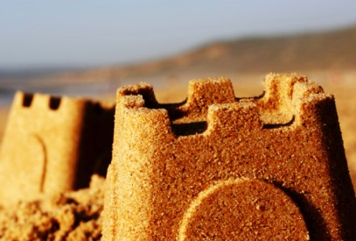
第  5  天 | 目的地：[要到哪儿去？]  在哪里吃：[早餐吃什么？]  做什么：[获得精彩演出的门票？]  住哪里：[海滩别墅或朋友的沙发？]  怎么去那里：[飞机、火车或 GPS？]

